Годовой отчет
Омского областного общественного фонда
«Радовесть»

ОООФ «Радовесть»
за 2014 год

Содержание:
- Слово директора………………………………………………............. 3
- История иппотерапии……………………………………………… ....4-6
- Наша миссия……………………………………………………………7-8
- Социальные проекты фонда…………..………………………………9-11
- Волонтеры фонда «Радовесть»………………………………………..12
- Обратная связь………………………………………………………….13
- Финансовый отчёт………………………………………………….......14
- Мы говорим спасибо………………………………………………. ….15
- Как нам помочь…………………………………………………………16

Уважаемые читатели!
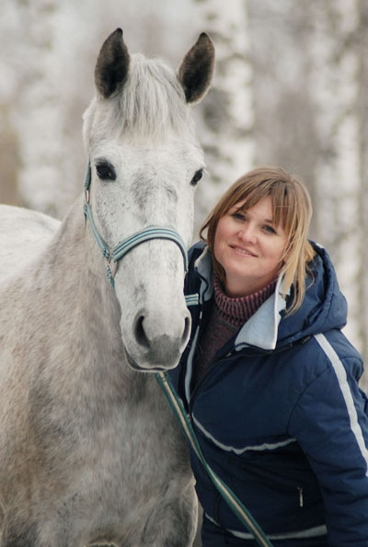
Благодарим за ваше внимание к фонду «Радовесть». Прошло уже девять лет с начала нашей деятельности. Мы будем рады поделиться с вами нашей историей, расскажем вам об иппотерапии, лечебной верховой езде, о том, как создавался фонд, о наших достижениях и радостях. Отчет будет интересен и информативен и тем, кто знает наш фонд давно, и тем, кто только знакомится с нами.
Мы дадим краткий обзор деятельности, которую ведет фонд «Радовесть», реализуя программу «Радость жизни – движение!».
В отчете в цифрах и отзывах, цитатах и фотографиях вы увидите результаты нашей работы за 2014 год.
Оглядываясь назад, мы вспоминаем всех, кому сумели помочь. Первые шаги и первые улыбки ребятишек укрепляют уверенность в необходимости нашей деятельности, и служат лучшим доказательством эффективности иппотерапии.
На наш взгляд главным достижением нашей работы является появление уверенности в себе у детей, осознание родителями, что такие болезни как детский церебральный паралич, аутизм и другие, это не приговор, что возможна и достижима насыщенная и яркая жизнь.
Пользуясь возможностью, благодарю всех тех, кто трудится сейчас и трудился раньше в нашем фонде, а также наших спонсоров, волонтеров и партнеров, всех, кто помогает в развитии нашего дела!

С уважением,
Елена Корябина,
директор фонда.
История иппотерапии
Что приходит в голову при мысли о лошади? Скачки, охота, великосветские прогулки верхом, наконец, крестьянин, везущий на возе хворост из лесу. Мало кто подумает, что лошадь — это еще и уникальный живой тренажер. Именно благодаря этой ее способности возник метод лечебной верховой езды, или иппотерапии, который стал одним из эффективных способов реабилитации инвалидов. О пользе верховой езды для восстановления больных и раненных, было известно с Античных времен. Гиппократ утверждал, что раненные и больные поправляются быстрее, если ездят верхом. Он же отмечал, что кроме общеукрепляющего эффекта наблюдается и психологический эффект занятий верховой ездой. Он советовал ездить верхом меланхоликам, поскольку это освобождает человека от "темных мыслей" и вызывает "мысли веселые и ясные". При этом древнегреческий ученый придавал особое значение "ритмичному и плавному движению" лошади. Французский философ Дени Дидро, обозревая достижения всех современных ему наук, написал в 1751 году трактат "О верховой езде и ее значении для того, чтоб сохранить здоровье и снова его обрести".
В Европе иппотерапия стала развиваться интенсивно в последние 30-40 лет: сначала в Скандинавии, затем в Германии, Франции, Голландии, Швейцарии, Грузии, Великобритании, Польше. Данный метод лечения был признан Немецкой физиотерапевтической ассоциацией (Deutsche Verband fur Physiotherapie — Zentriverband der Krankengymnasten). В Норвегии Элизабет Бодикер, применявшая в течение 9 лет иппотерапию в занятиях с бывшей спортсменкой-конницей Лиз Харел, не только добилась почти полного излечения, но и сделала возможным ее участие в Олимпийских играх в Хельсинках. Э. Бодикер стала в порядке эксперимента сажать на лошадь других молодых инвалидов. Успешные результаты вызвали в Норвегии сенсацию. Норвежские власти согласились на открытие в 1953 году специального центра лечебной верховой езды (ЛВЕ) для детей-инвалидов. Центры по иппотерапии стали открываться во многих странах мира. В США сегодня работает более 1000, а в Великобритании около 700 групп, в которых занимаются более 26 тысяч человек.
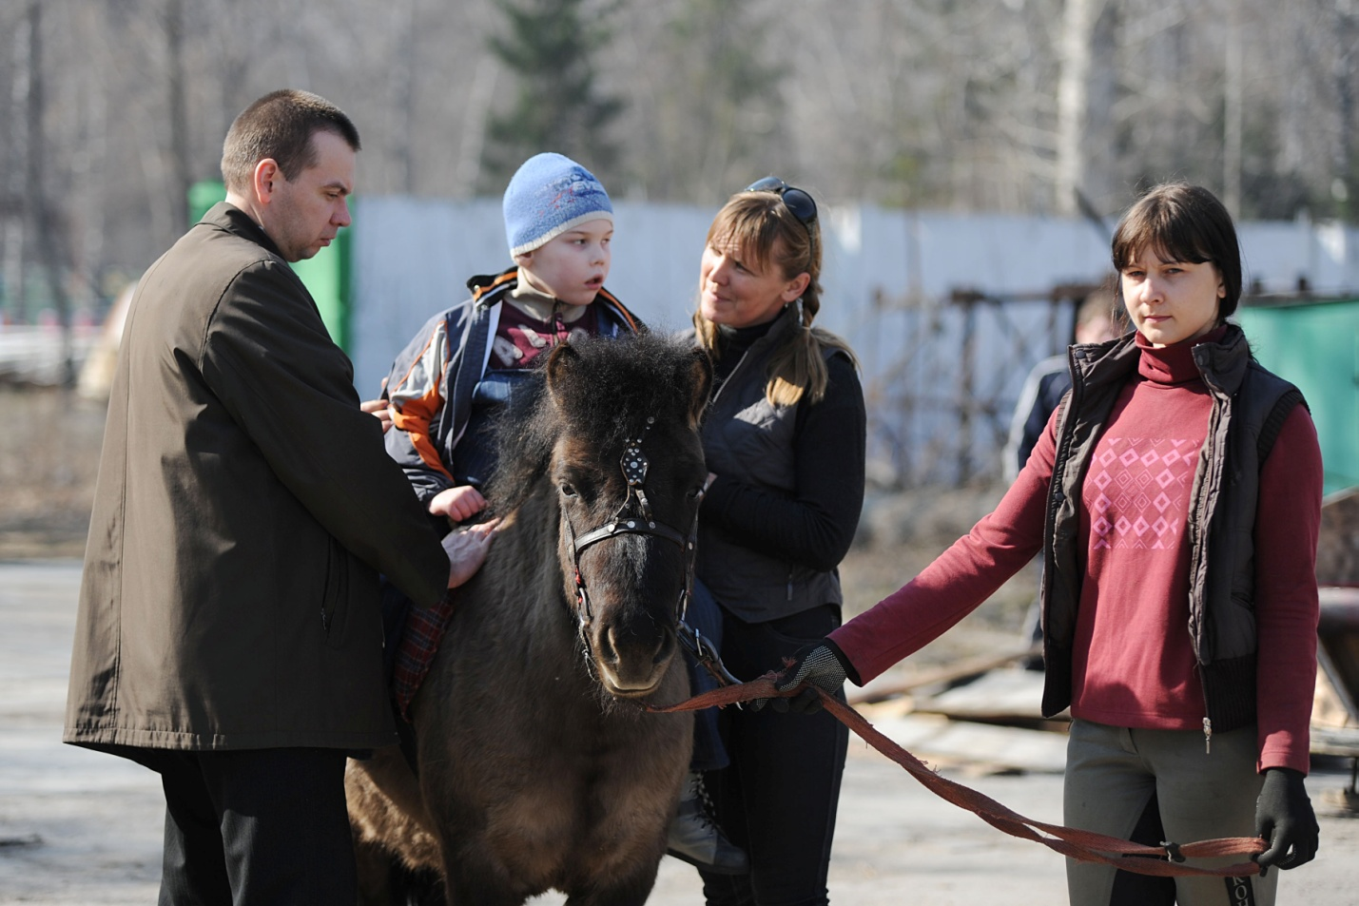
В России использование иппотерапии началось с открытия в 1991г. в Москве детского экологического центра "Живая нить". Позднее иппотерапия вошла в комплекс реабилитационных средств, применяемых для детей-инвалидов на базе отдыха "Зеленый огонек" под г. Луга. Известно об использовании этого метода реабилитации в Петергофе, в институте для детей с интеллектуальными отклонениями, а также в детском доме в Коломне, в интернате г. Йошкар-Ола. В конноспортивной школе "Озерки" занимаются с группой детей с ДЦП. Иппотерапией занимаются также в Нижнем Новгороде, в Саяногорске. В Сергиев-Посаде организованы занятия иппотерапией на базе общественной организации "Старая школа" с детьми имеющих ампутацию конечностей, ДЦП и страдающими различными психическими патологиями.
Иппотерапия, как одна из технологий социальной работы с людьми с ограниченными возможностями, представляет собой комплексный многофункциональный метод реабилитации. В сущности, иппотерапия — есть не что иное, как форма лечебной физкультуры (ЛФК), где в качестве инструмента реабилитации выступают лошадь, процесс верховой езды и физические упражнения, выполняемые человеком во время верховой езды. В процессе верховой езды в работу включаются все основные группы мышц тела. Это происходит на рефлекторном уровне, поскольку сидя на лошади, двигаясь вместе с ней, клиент инстинктивно старается сохранить равновесие, чтобы не упасть с лошади и тем самым побуждает к активной работе как здоровые, так и пораженные мышцы, не замечая этого.
Механизм воздействия иппотерапии на организм человека тот же, что и у любой другой формы ЛФК. Под влиянием физических упражнений отмечается усиление функции вегетативных систем. Иппотерапия воздействует на организм человека через два фактора: психогенный и биомеханический. Соотношение удельного веса этих механизмов в каждом случае зависит от заболевания и задач, решаемых с помощью иппотерапии. Так, при лечении неврозов, детских церебральных параличей, умственной отсталости, раннего детского аутизма основным воздействующим фактором является психогенный. При лечении же постинфарктных больных, больных с нарушениями осанки, сколиозами, остеохондрозами позвоночника ведущим фактором воздействия оказывается биомеханический. Лечение с использованием лошади в качестве посредника облегчает личности, страдающей неврозом, избавление от заторможенности, смягчает тревожное состояние и дает возможность совершать правильные поступки. При психозах у взрослых лечение с использованием лошади в качестве посредника облегчает больным доступ к реальности, как во времени, так и в пространстве. При аутизме у детей лечение осуществляется с использованием лошади в качестве посредника и с применением не словесного диалога "язык жестов", с соблюдением тишины, дистанции. Лошадь требует постоянного к себе внимания и за счет этого возрастают способности человека адаптироваться к реальности. Для человека страдающего психическими расстройствами положение верхом на лошади оказывается "выигрышным" по сравнению с положением терапевтов: "Я наверху, они внизу". Верховая езда требует от индивида концентрации внимания, осознаваемых действий, умение ориентироваться в пространстве. На занятиях иппотерапией соблюдаются основные принципы психотерапевтического воздействия: единство места и действующих лиц; единство времени; единство действий.
Наша миссия:
Деятельность организации по направлению иппотерапия, началась в 2005 году с добровольной помощи лицам с ограниченными возможностями настоящего директора фонда. Лишь 16 декабря 2008 года организация была официально зарегистрирована и приняла юридический статус как Омский областной общественный фонд.
ОООФ «Радовесть» действует на основании устава и преследует общественно полезные цели, направленные на:
      - содействие созданию благоприятных условий для физического, психического и эмоционального обогащения детей и подростков с ограниченными возможностями, сохранения, восстановления и развития функций и способностей организма, социальной адаптации посредством иппотерапевтических занятий и общения с животными;
      - комплексную реабилитацию лиц с ограниченными возможностями, базирующуюся на ЛВЕ и включающую в себя психолого-педагогическую и социально-творческую реабилитацию, а так же зоотерапию, игротерапию, лечебную физическую культуру, семейную терапию;
      - содействие гармонизации личности детей и подростков путём общения с животными;
      - содействие развитию конного спорта среди лиц с ограниченными возможностями;
      - содействие обеспечению досуга детей с ограниченными возможностями, их физической деятельности и общению с природой;
      - участие в разработке и планировании развивающих и коррекционных программ образовательной и коррекционной деятельности с учётом индивидуальных и половозрастных особенностей личности детей, способствование развитию у них готовности к социализации и самореализации;
      - распространение современных методов лечебной физической культуры по восстановлению физического здоровья и коррекции имеющихся нарушений двигательных функций и интеллектуального развития.
Основное направление деятельности фонда «Радовесть» - иппотерапия.
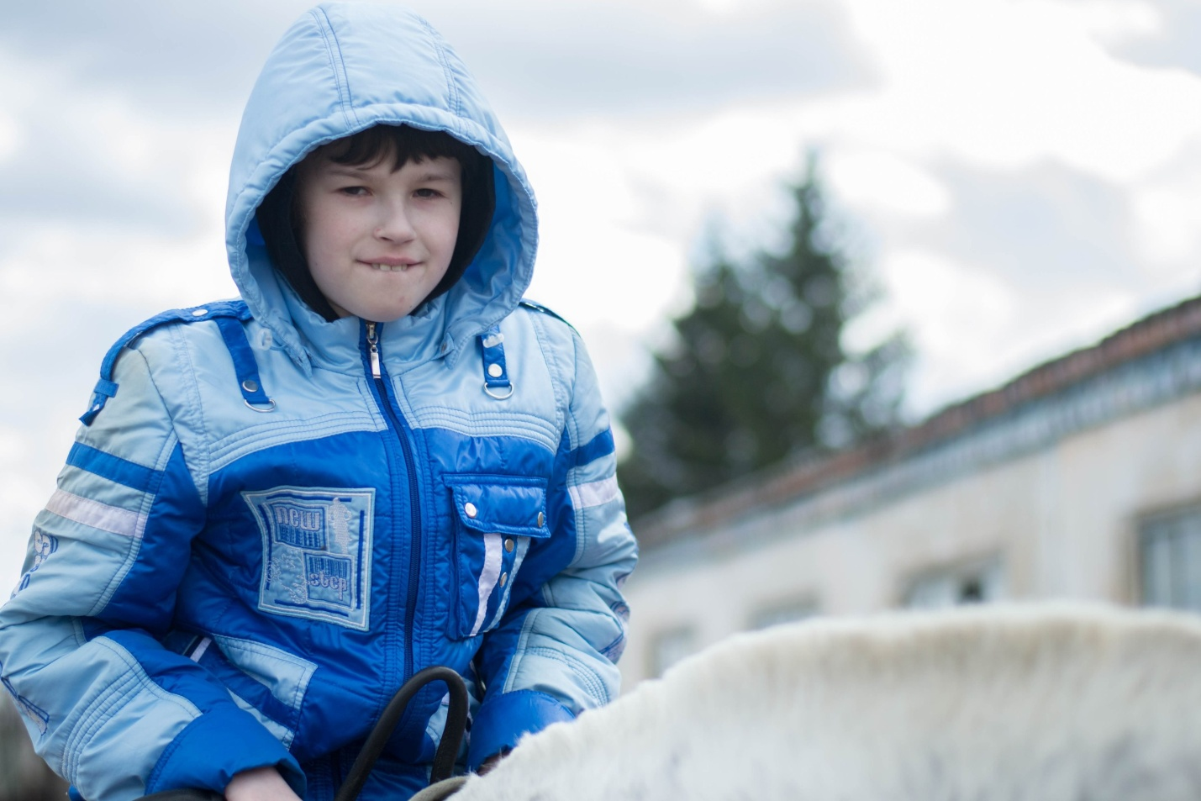
Постоянно действующим коллегиальным органом управления Фондом является – Правление (4 чел), единоличным исполнительным органом – Председатель Правления.
Штатное расписание рассчитано на семь сотрудников: директор, главный бухгалтер, инструктор-иппотерапевт (2 чел), конюх, коновод и ветеринарный врач. В настоящее время в Фонде работают четыре человека. Директор фонда Е. В. Корябина совмещает обязанности инструктора-иппотерапевта, Ануфриенко Оксана Александровна выполняет обязанности инструктора-иппотерапевта, Пневский Виктор Птрович выполняет обязанности конюха, совмещая их с коноводом, ветеринарные вопросы решает Л. П. Нефёдова, ранее работающая в фонде, а в настоящее время оказывающая помощь в качестве волонтёра.
В течение 2014 года коррекционные занятия посетило более 200 лиц с ограниченными возможностями, из них более 160 человек занимаются иппотерпией и ЛВЕ постоянно и регулярно.
В мае 2014 года общественный фонд организовал собственный конный клуб взяв в аренду помещение под конюшню с прилегающей к ней территорией для проведения занятий и тренировок. Это позволило увеличить численность занимающихся.
Широко развивается направление лечебной верховой езды (ЛВЕ). Более 20 ребят занимается верховой ездой.
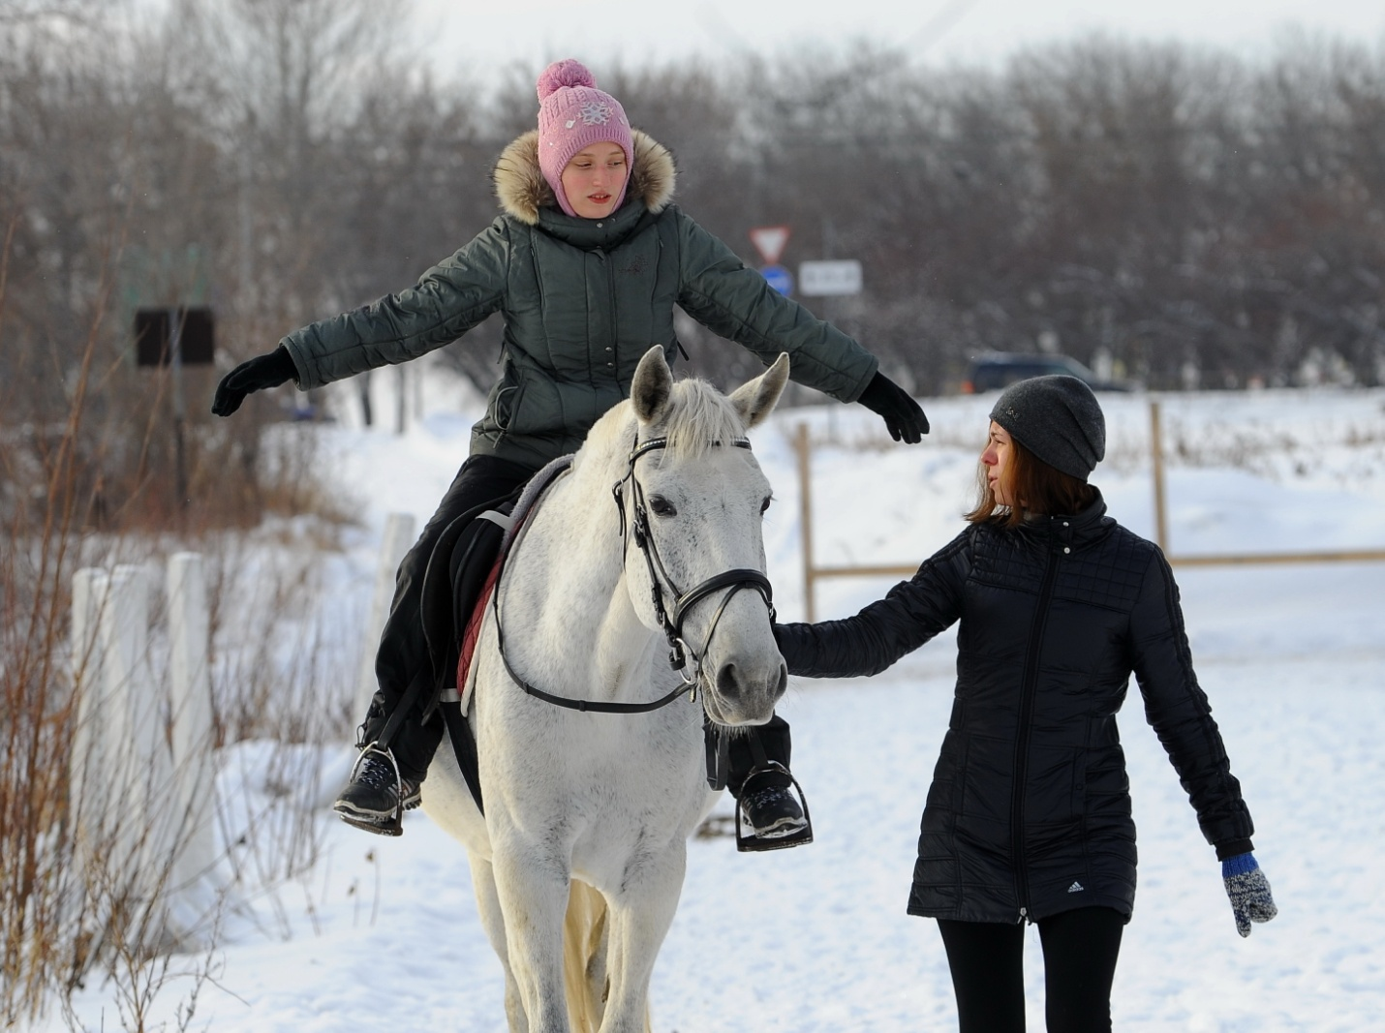
К 2015 году число занимающихся возросло до 250 человек, более половины из них занимаются регулярно. 80 % занимающихся – дети, имеющие инвалидность.
Масса благодарностей от родственников занимающихся и административных органов различных уровней говорит о значимости ведущейся деятельности. С каждым днём количество желающих заниматься верховой ездой среди лиц с ограниченными возможностями растёт. Но материальной базы фонда в настоящее время недостаточно для дальнейшего развития деятельности.
Социальные проекты фонда
«Радость жизни – движение!»
Проект «Радость жизни - движение» направлен на создание и поддержание социально-благоприятной среды для лиц, занимающихся иппотерапией и ЛВЕ. Получив своё начало в 2012 году, проект носит долгосрочный характер, и деятельность фонда будет только расти и активизироваться.
В 2014 году проект получил грантовую поддержку администрации города Омска, а так же субсидию на его реализацию правительства Омской области.
Основной результат реализации проекта заключается в установлении и поддержании комфортной атмосферы, способствующей реабилитации лиц с ограниченными возможностями в ОООФ «Радовесть».
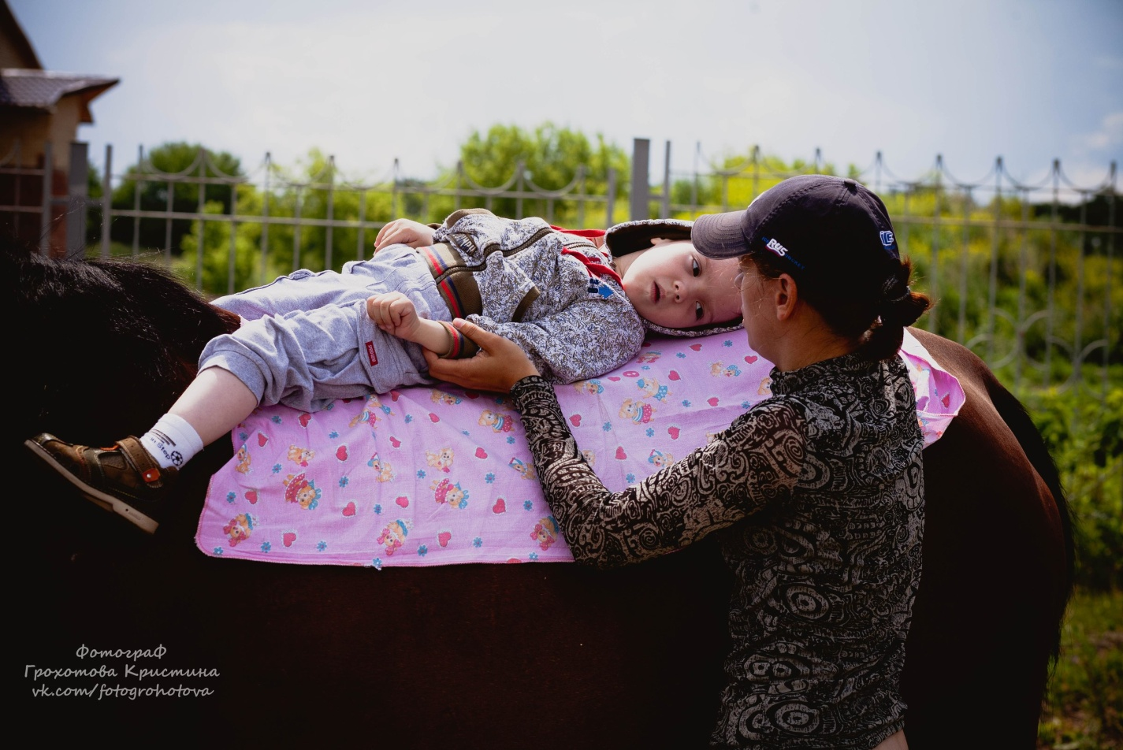 Использование метода иппотерапии в реабилитации лиц, страдающих различными видами нарушений умственного развития, дало положительные результаты:
1. снижение заторможенности.
2. уменьшено чувство тревоги.
3. организованна адаптация к реальному пространству и времени.
4. достижение самостоятельности.
По показателям работы ОООФ «Радовесть» за 2014 год, наибольшего эффекта от занятий достигают дети. Именно дети, составляют основную массу занимающихся. Для них расписаны индивидуальные занятия. Эмоциональная составляющая часть занятий позволяет ребятам избавиться от зажатости, расширить круг общения, найти новых друзей не только среди людей, для многих именно лошадь становится первым другом.
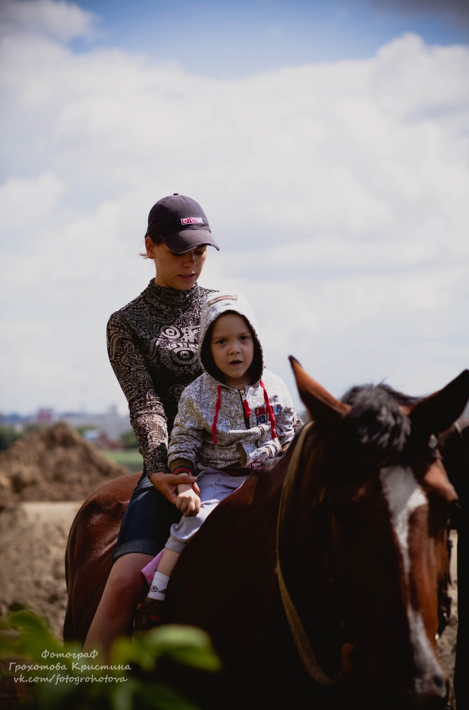
Основные диагнозы тренирующихся: ДЦП, детский аутизм, синдром Дауна, задержки развития и другие заболевания. Реализуется основная цель проводимых мероприятий, методы иппотерапии и ЛВЕ способствуют адаптации и реабилитации лиц с нарушениями в развитии, их социализации и интеграции в общество.

Для проведения занятий
выполнены такие задачи как:
- подготовка иппотерапевтических команд (лошадь –иппотерапевт – коновод)
- создание материальной базы
- подготовка территории и тренировочных полей для занятий
- набор лиц с нарушениями в развитии для иппотерапевтических занятий и ЛВЕ
- проведение мониторинга состояния занимающихся.
Для отслеживания динамики развития двигательных и компенсаторных навыков у занимающихся ЛВЕ в августе 2014 года были проведены соревнования по верховой езде с участием лиц с нарушением в развитии.
Интеграция особенных людей в общество одна из основных целей проведения данного мероприятия. В соревнованиях принимали участие 10 человек, четверо из которых с различными заболеваниями.
В декабре 2014 года проводилось открытое занятие показывающее важность применения методов иппотерапии и ЛВЕ в работе с лицами, имеющими нарушения в развитии. СМИ раскрывают важность благотворительности в целом на примере ОООФ «Радовесть», это позволяет увеличить круг людей знакомых с общественной организацией и готовых оказать поддержку в деятельности фонда.

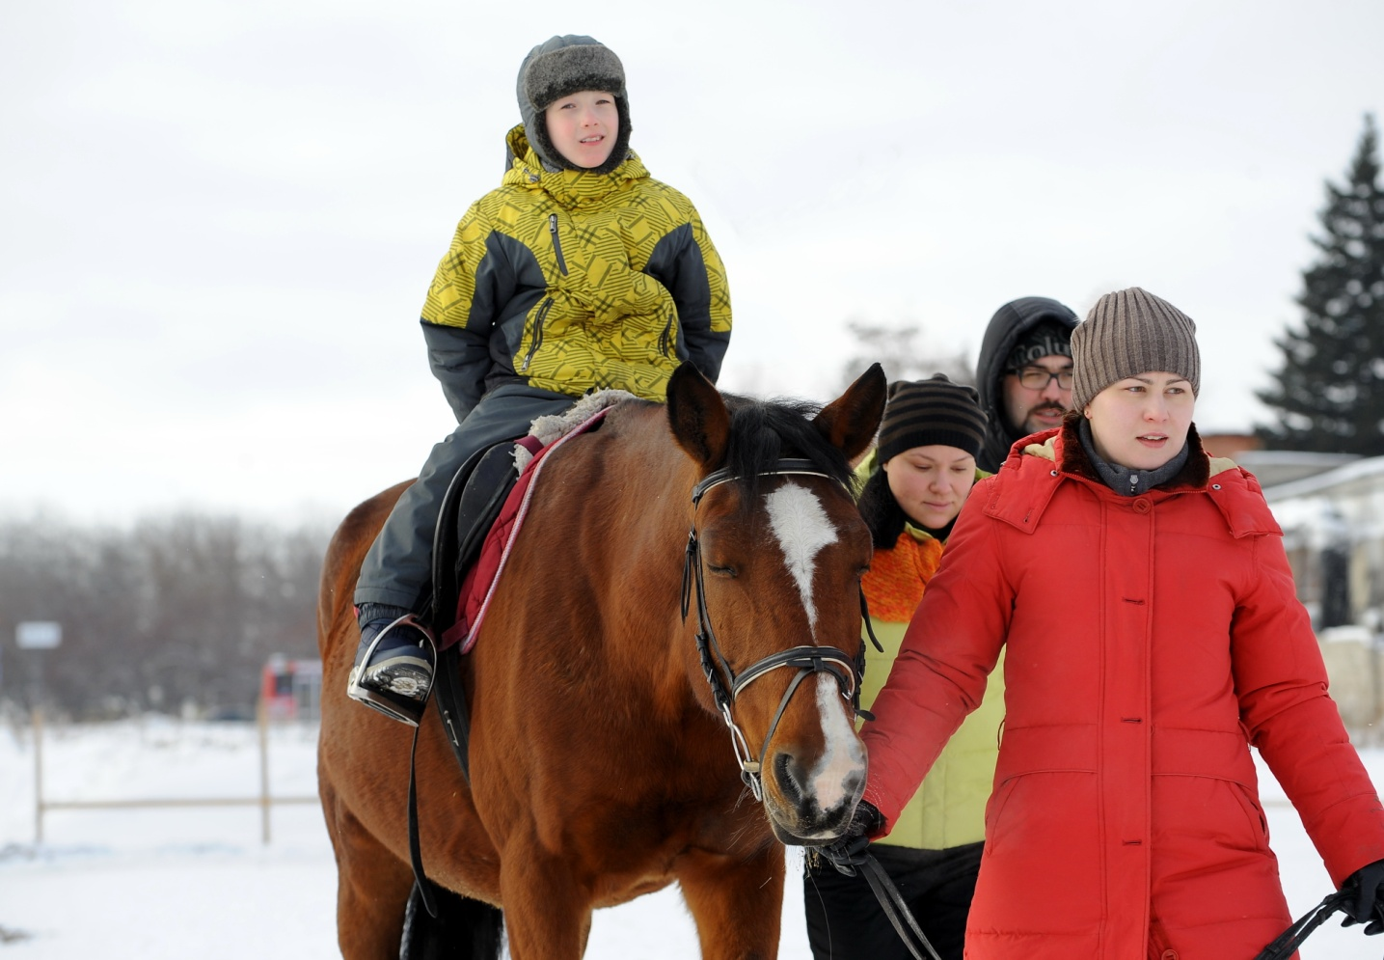

В рамках проекта в 2014 году проведены выезды в дома ребёнка города Омска. Много радости принесло общение детей и воспитателей с животными.
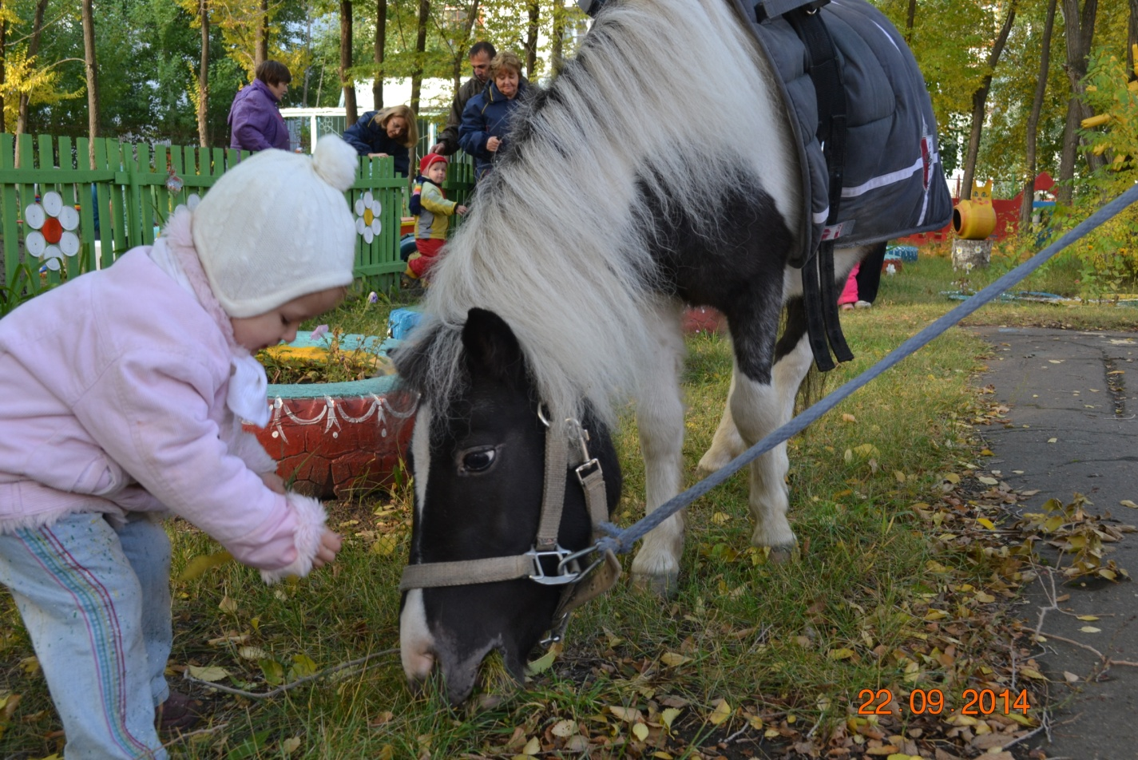
Благодарности коллективов домов ребёнка важны для сотрудников фонда.
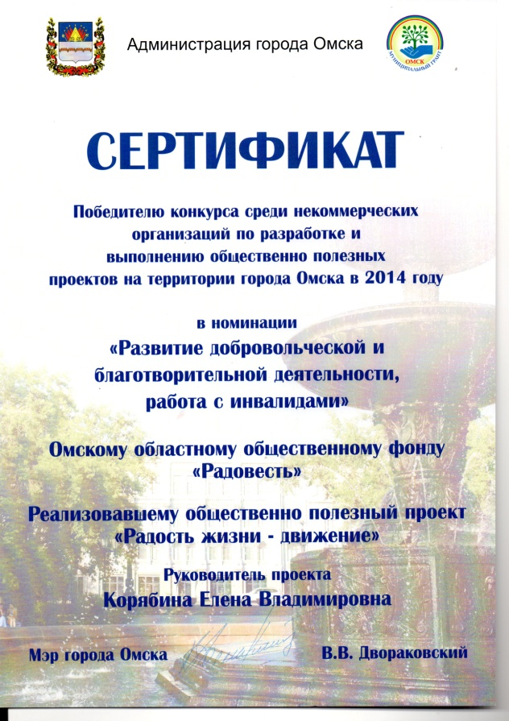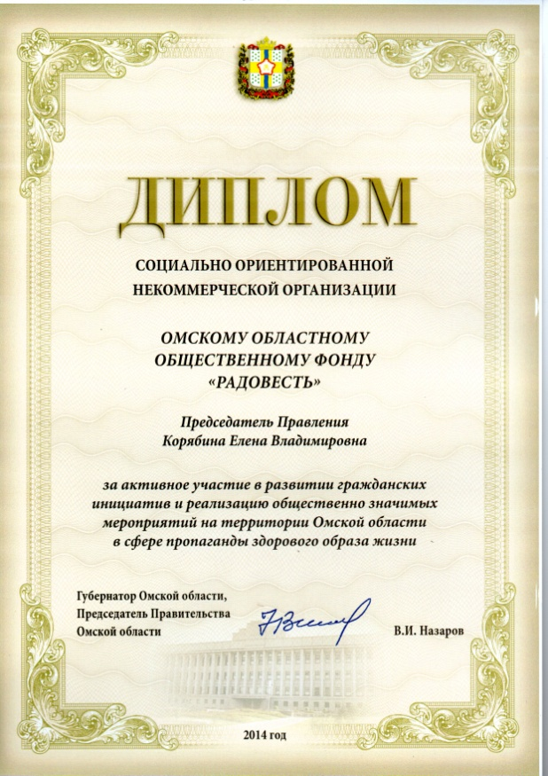
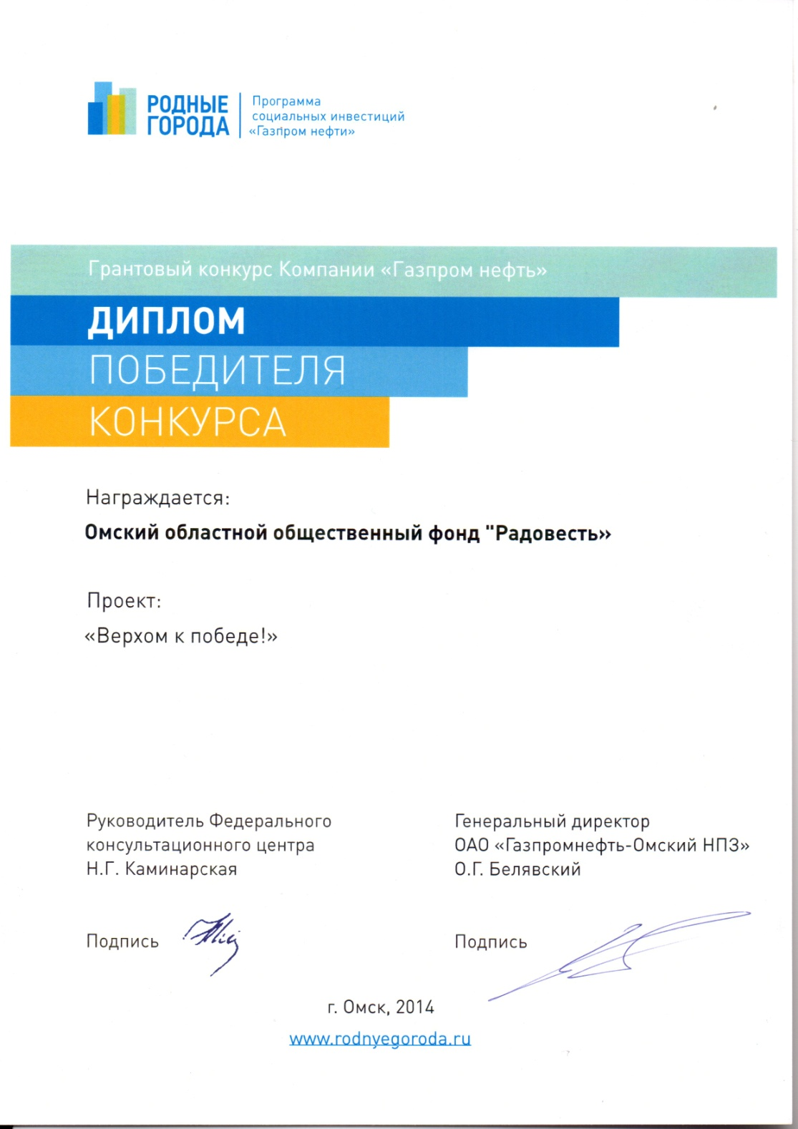
«Верхом к победе!»
Проект «Верхом к победе!» взял своё начало в 2014 году с поддержки грантового конкурса социальных инициатив «Родные города» предприятий «Газпром нефть».

Основной целью проекта является создать в ОООФ «Радовесть» оптимальные условия для привлечения и занятий максимального количества людей нуждающихся в адаптации и реабилитации, их социализации и интеграции в общество. С основным уклоном на ЛВЕ.

Волонтеры фонда «Радовесть»:
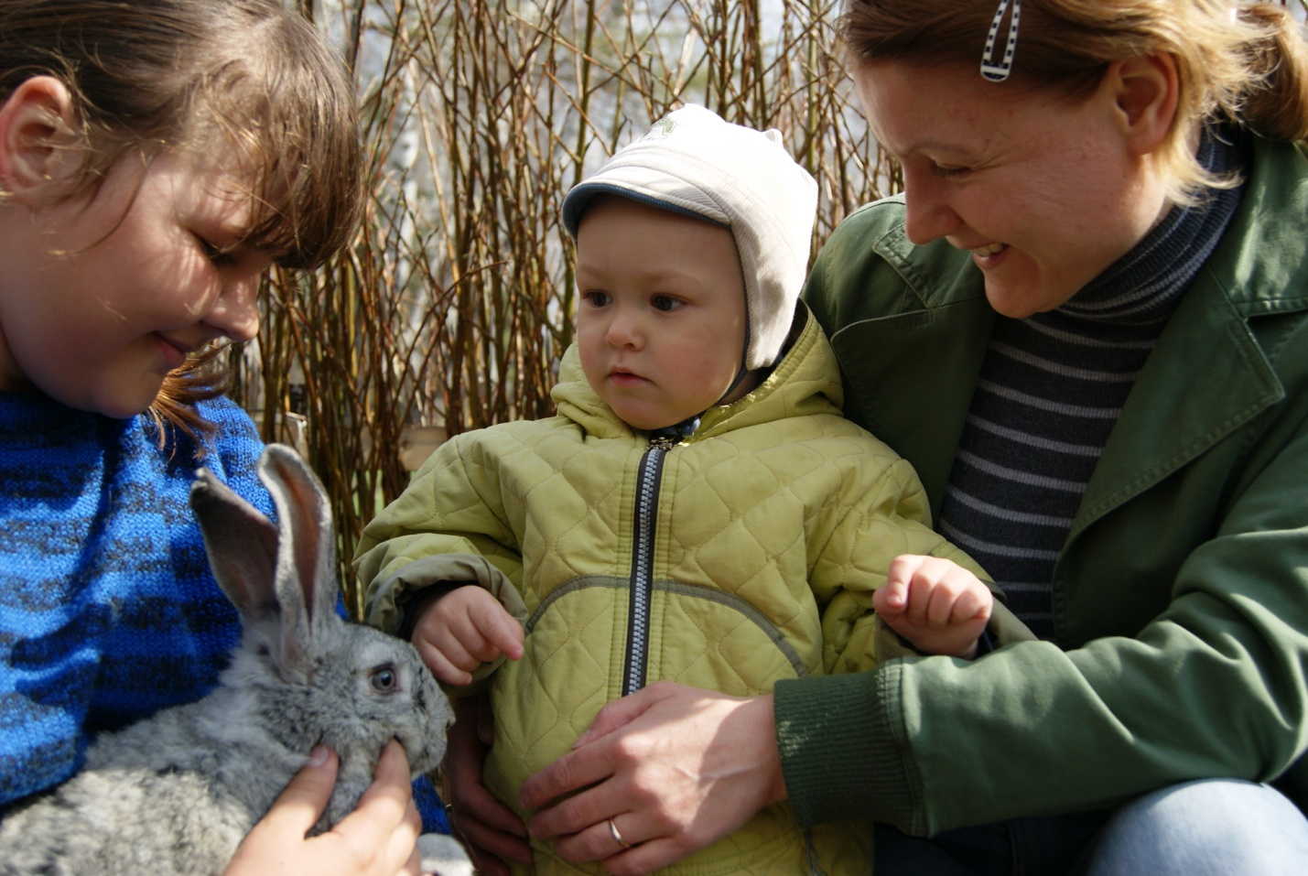

Деятельность нашего фонда была бы невозможна без бескорыстной помощи наших волонтеров. Пользуясь возможностью мы говорим им огромное спасибо! Наша организация открыта для всех, кто желает принять участие в деятельности фонда. На сегодняшний день фонду помогают около пятнадцати человек. Это и дети, и взрослые, даже целые семьи приходят к нам на помощь.
Волонтеры участвуют в подготовке лошади к занятиям, кормят и чистят наших четвероногих лекарей. По время проведения занятий по иппотерапии волонтеры могут выступать в качестве коноводов.
Также на плечи наших помощников ложится распространение буклетов в коррекционных организациях города Омска, организация рассылки информационных писем с буклетами в организации и компании, потенциально способные стать меценатами фонда.
Спасибо вам, наши дорогие помощники!
Обратная связь:

Наш сын Андрей с детства болен аутизмом. При данном заболевании значительно снижены коммуникативные связи человека. Ситуация усугубляется ещё и тем, что обучение осуществляется в домашних условиях. Поэтому любое живое общение помогает выйти ему за пределы своего внутреннего мира.
Около четырёх лет назад мы узнали о том, что в нашем городе ОООФ «Радовесть» создал конный клуб, в котором с такими детьми работают по направлению иппотерапии. С тех пор мы постоянно занимаемся в этом клубе.
За прошедшее время наметилась положительная динамика в поведении сына: ребенок стал более спокойным, отзывчивым. Чувствуется, что общение с лошадьми, инструкторами ему нравится, он с желанием ходит на занятия, кормит животных.
Хочется отметить хорошую, слаженную работу ОООФ «Радовесть» и, в частности, его директора Корябиной Елены Владимировны и нашего инструктора Гавриш Елены. Занятия проводятся практически в любую погоду (за исключением сильных морозов и дождей), сотрудники строго придерживаются утвержденного графика, что позволяет дисциплинировать детей и фактически представляют собой тренировочный процесс, направленный, как на физическое, так и нравственное их развитие. Сотрудники клуба доброжелательны, терпеливы, с пониманием относятся к особенностям каждого ребенка. Животные всегда ухожены. Помимо лошадей, при клубе создан живой уголок, в котором дети сами могут покормить различных домашних животных (кроликов, кур, баранов, коз и др.), что в условиях городской жизни является особенно ценным, поскольку позволяет детям более полно знакомиться с окружающим миром, стать им более контактными.
Директор ОООФ «Радовесть» Е.В.Корябина и её сотрудники – энтузиасты своего дела. Понятно, что те небольшие деньги, которые иногда перечисляют родители занимающихся на счёт Фонда, не могут сделать рентабельной его деятельность. Поэтому только искренне любящие своё дело люди, неравнодушные к чужой беде и боли способны на такую работу.

С уважением, Е.В.Кливер
Здравствуйте! Занимались у Вас более года. Сыну 8 лет, диагноз - аутизм. Благодаря общению с лошадьми добились очень хороших результатов. Вова стал спокойнее, внимательнее, а самое главное - исчез страх перед животными. Спасибо Вам ОГРОМНОЕ за труд. Желаем Вам успехов и сил помочь ещё многим особенным деткам.
С уважением, Анна Миллер

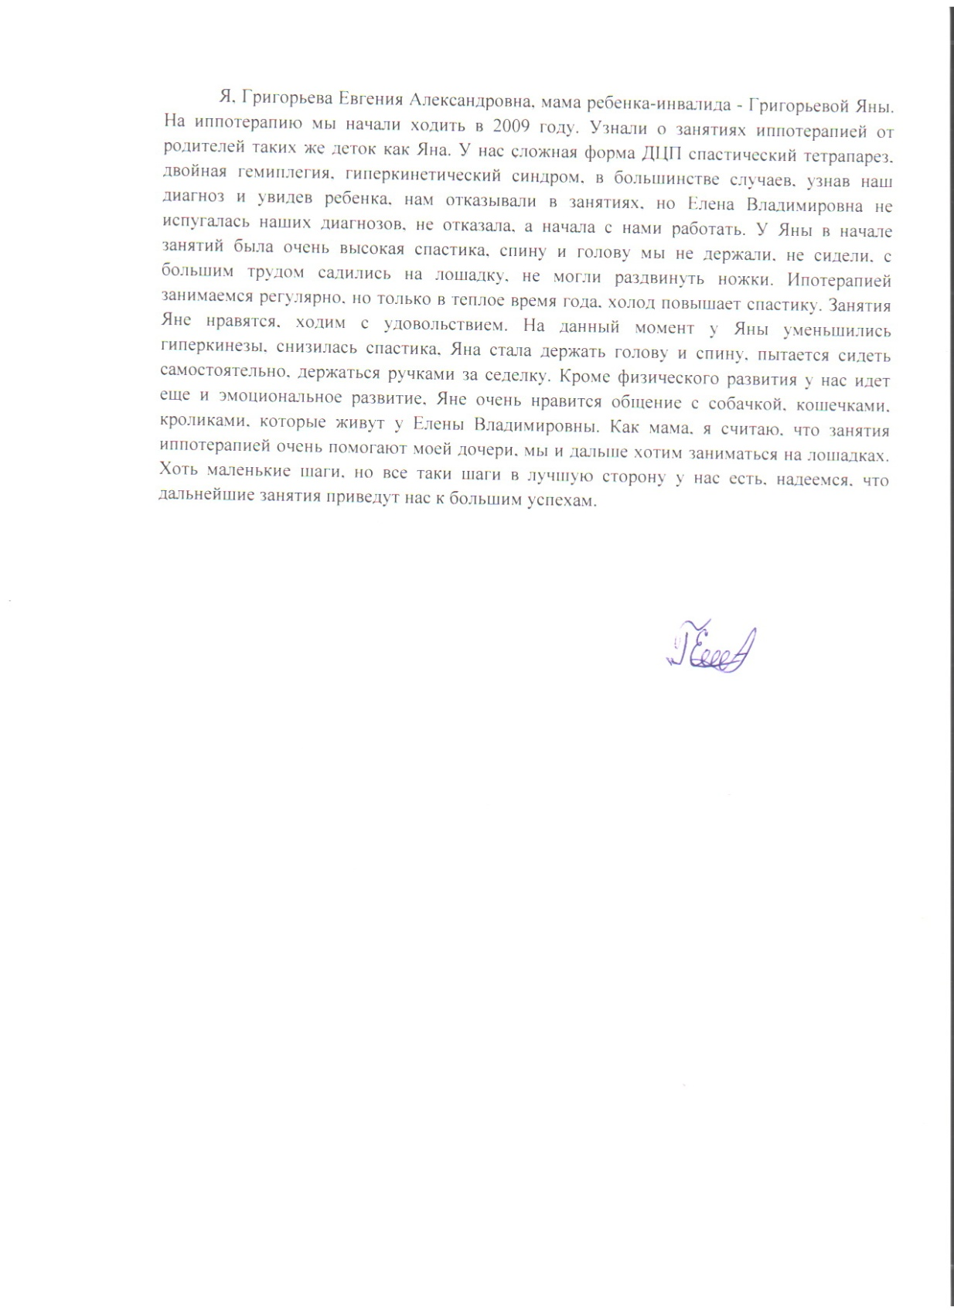
Финансовый отчёт:
Отчет о целевом использовании денежных средств Омского областного общественного фонда «Радовесть» за 2014 год.
Коммерческая деятельность в 2014 году не осуществлялась.
Финансовые поступления были получены из следующих источников:
- Правительство Омской области в виде субсидии – 150000 руб,
- Администрация г. Омска, грантовая поддержка – 200000 руб
- компания «Газпром нефть», конкурс грантов социального направления – 300000 руб
- спонсоров и меценатов, физических и юридических лиц в виде благотворительных взносов.
Всего поступления составили 1139000 рублей (Один миллион сто тридцать девять тысяч рублей).
1122000 были потрачены фондом на уставные цели в 2014 году.
Расходы были направлены на следующие области:
- корм лошадям (сено, отруби, овес),
- аренда помещения под конюшню,
- услуги по содержанию лошадей,
- обустройство территории (песок, пиломатериалы, утеплитель),
- снаряжение для лошадей,
- заработная плата сотрудникам фонда,
- отчисления в бюджеты государственных внебюджетных фондов.
17000 рублей перешли развитие уставной деятельности в 2015 году.
С каждым годом деятельность фонда развивается, растут и доходы организации расходуемые на уставные цели.

Сравнительный график финансового состояния ОООФ «Радовесть»
2014-2015 год.

Мы говорим спасибо:
Наш фонд выражает благодарность:
- ООО «Деревообрабатывающая компания «ДомЛес 55»
- ООО «Омский причал»
- ИП Шаршуновичу Игорю Вячеславовичу
- РОО «Омский областной союз предпринимателей»
- ЗАО «Новоазовский»
- ООО «Фаворит-Агро»
- ООО «Компания «Рада»
- ООО ТКП «Строительные решения»
- ООО «СпецСтройКомплект»
- ЗАО «Многопрофильный центр современной медицины «Евромед»

Как нам помочь:
РЕКВИЗИТЫ: Омский областной общественный фонд «Радовесть» (ОООФ «Радовесть»)
Почтовый адрес: Россия 644021
г. Омск ул. Б. Хмельницкого, 214-6
ОАО «ПЛЮС -БАНК» ( В виде благотворительного взноса)
Р/счет: 40703810601200010038
ИНН: 5506074542 БИК: 045209783 КПП: 550601001
ОГРН: 1085500001784
Директор – Корябина Елена Владимировна
Конт. Тел.: 8-905-940-70-37
Е-mail: radowest@mail.ru

Мы рады любой поддержке, и нуждаемся в:
- в кормах для лошадей,
- строительных материалах для оборудования конюшни,
- опилках для подстилки,
- песке для оборудования тренировочного поля,
- материальных средствах для развития уставной деятельности.
Мы будем рады не только принять вашу помощь, но и приглашаем представителей для личного знакомства с нашей деятельностью.

